El maestro didáctico de la NEM

PLAN DE CLASES DE
TERCER GRADO
SEMANA 38

ESCUELA PRIM. “MIGUEL HIDALGO”
SEMANA 38
DEL 14 AL 18 DE JUNIO
PLAN DE TRABAJO DE APRENDE EN CASA
TERCER GRADO DE PRIMARIA
El maestro didáctico de la NEM

SEMANA 38
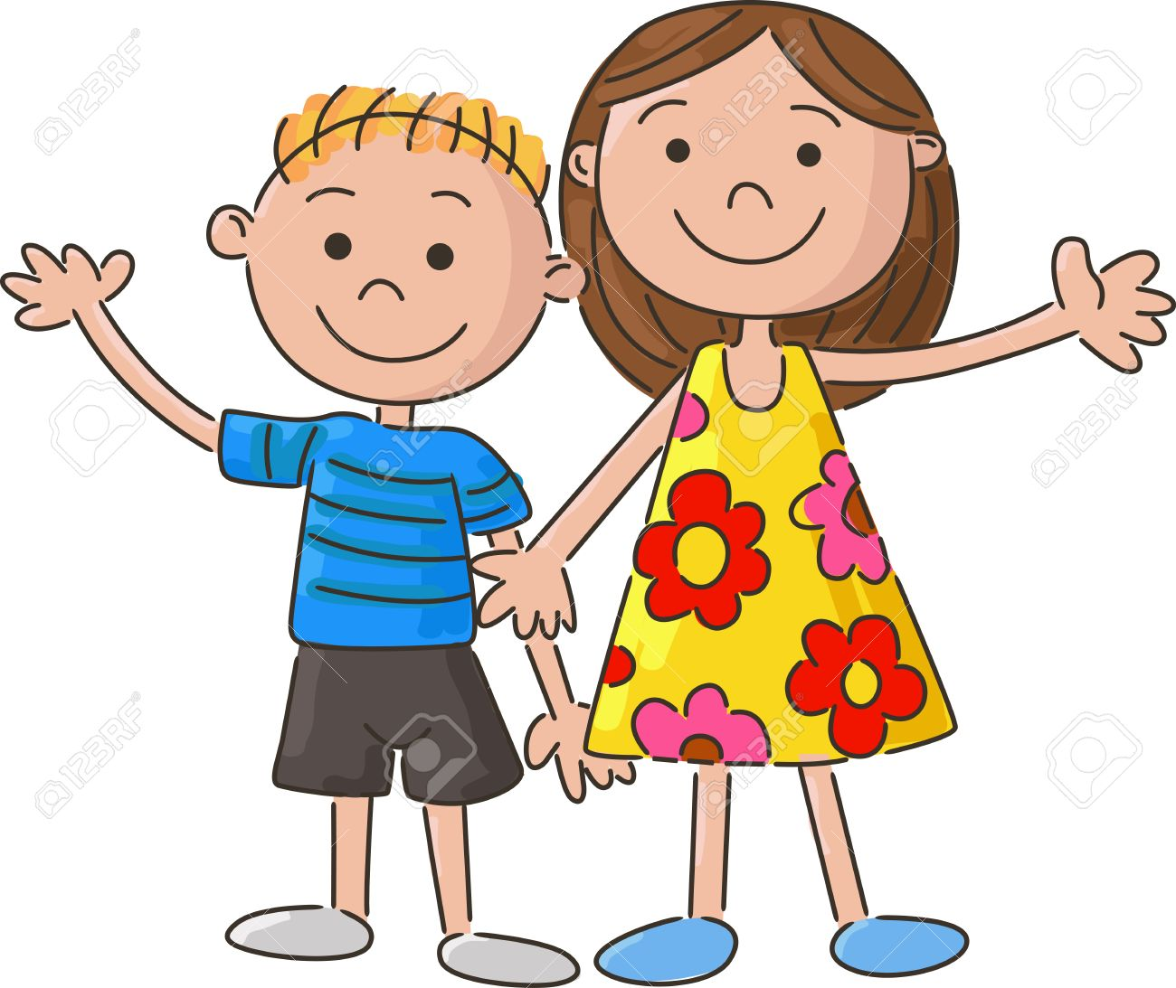

DEL 14 AL 18 DE JUNIO
 | Asignatura | Aprendizaje esperado | Énfasis | Programa en tv | Actividades | Seguimiento y evaluación
LUNES | Educación socioemocional | Describe qué son los sentimientos y cómo se relacionan con su historia de vida y sus metas | Describe qué son los sentimientos y cómo se relacionan con su historia de vida y sus metas. | Mi maleta de los sentimientos | Lee con atención el texto que se encuentra en el anexo 1, y lleva acabo las actividades que se señala. | Enviar evidencias de trabajo a través de WhatsApp, correo o Messenger.
 | Ciencias naturales | Explica la secuencia del día y de la noche y las fases de la Luna considerando los movimientos de la Tierra y la Luna. | Identifica la posición de nuestro planeta en el sistema solar. | Un punto azul en el espacio | Lee con atención las actividades que se encuentra en el anexo 2, y concreta correctamente cada una de ellas. Apóyate de tu libro de texto en la página 132,
 | Lengua materna | Identifica las características y la función de los recetarios. | Comprende las instrucciones de elaboración y uso en recetarios. | ¡A mezclar instrucciones | Analiza y lee con atención la información que se encuentra en el anexo 3, y realiza las actividades que se indica.
 | Vida saludable | Relaciona los hábitos de higiene y limpieza con las condiciones del entorno que inciden en la prevención de enfermedades comunes en el lugar donde vive. | Identifica los recursos de que se dispone en el entorno para realizar actividades de limpieza de los espacios e higiene personal. | ¿Y si no tenemos agua? | Identifica de qué recursos dispones en tu entorno para realizar actividades de limpieza, para la prevención de enfermedades comunes en el lugar donde vives. Elabora un cartel donde des a conocer las áreas donde vas a realizar la limpieza.
 | asignatura | Aprendizaje esperado | Énfasis | Programa en tv | Actividades | Seguimiento y evaluación
MARTES | Lengua materna | Identifica las características y la función de los recetarios. | Identifica la organización de los datos, brevedad y la precisión de las indicaciones en los instructivos.  Proporciona indicaciones usando verbos en infinitivo e imperativo. | Aprendemos a redactar la receta de un remedio casero | Analiza y lee con atención la información que se encuentra en el anexo 4, y realiza las actividades que se indica. | Enviar evidencias de trabajo a través de WhatsApp, correo o Messenger.
 | Matemáticas | Resuelve problemas sencillos de suma o resta de fracciones (medios, cuartos, octavos). | Realiza sumas y restas sencillas de fracciones con denominadores iguales. | Atínale al número | Lee con atención las actividades del desafío # 67, ¿Estás seguro?, libro de texto página 148, resuelve correctamente cada uno de los problemas.
 | Formación cívica y ética | Participa de manera honesta e informada en consultas o votaciones orientadas al beneficio personal y colectivo. | Participa en una consulta o votación para seleccionar acciones para el cuidado del medio ambiente del lugar donde vive | Una consulta a favor del medio ambiente | Analiza, reflexiona y lleva acabo cada una las acciones que se señala en el anexo 5.
 | Ciencias naturales | Explica la secuencia del día y de la noche y las fases de la Luna considerando los movimientos de la Tierra y la Luna | Identifica la Luna como el satélite de la Tierra y conoce sus características. | Nuestra eterna compañera | Realiza las actividades que se encuentra en el anexo 6, apóyate de tu libro de texto página 132 y 133.
 | Asignatura | Aprendizaje esperado | Énfasis | Programa en tv | Actividades | Seguimiento y evaluación
MIERCOLES | Matemáticas | Resuelve problemas sencillos de suma o resta de fracciones (medios, cuartos, octavos). | Usa la adición y la sustracción de fracciones para resolver problemas | El puesto de frutas | Lee con atención las actividades del desafío # 68, ¿Me sobra o me falta?, libro de texto página 149, realiza correctamente cada una de las actividades que se indica. | Enviar evidencias de trabajo a través de WhatsApp, correo o Messenger.
 | Ciencias naturales | Explica la secuencia del día y de la noche y las fases de la Luna considerando los movimientos de la Tierra y la Luna. | Explica el movimiento de rotación de la Tierra. | Movimiento de rotación: ¿cómo lo podemos apreciar? | Realiza las actividades que se encuentra en el anexo 7, apóyate de tu libro de texto página 132 y 133.
 | Lengua materna | Identifica las características y la función de los recetarios. | Identifica palabras nuevas en los recetarios y busca su significado en los diccionarios. | Extender nuestro vocabulario usando el diccionario | Analiza y lee con atención la información que se encuentra en el anexo 8, y realiza las actividades que se indica. Elabora un listado de palabras nuevas y busca su significado en el diccionario.
 | Cívica y ética en dialogo | Participa de manera honesta e informada en consultas o votaciones orientadas al beneficio personal y colectivo | Realiza propuestas para poner en práctica acciones colectivas de cuidado del medio ambiente en el lugar donde vive. | Propuestas y acuerdos en favor del medio ambiente | Analiza, reflexiona y lleva acabo cada una las acciones que se señala en el anexo 9.
 | Asignatura | Aprendizaje esperado | Énfasis | Programa en tv | Actividades | Seguimiento y evaluación
JUEVES | Ciencias naturales | Explica la secuencia del día y de la noche y las fases de la Luna considerando los movimientos de la Tierra y la Luna. | Explica el movimiento de traslación de la Tierra. | Dando la vuelta alrededor del Sol | Realiza las actividades que se encuentra en el anexo 10, apóyate de tu libro de texto página 132 y 133. | Enviar evidencias de trabajo a través de WhatsApp, correo o Messenger.
 | Matemáticas | Resuelve problemas sencillos de suma o resta de fracciones (medios, cuartos, octavos). | Usa la adición y la sustracción de fracciones para resolver problemas | Más fracciones | Lee con atención las actividades del desafío # 69, “Más fracciones”, libro de texto páginas 150-152, resuelve correctamente cada uno de los problemas.
 | Lengua materna | Elabora un recetario con los platillos propios de la comunidad | Conoce las características de un recetario y elabora uno con platillos propios de su comunidad. | Mi recetario | Analiza y lee con atención la información que se encuentra en el anexo 11, y realiza las actividades que se indica.

 | Asignatura | Aprendizaje esperado | Énfasis | Programa en tv | Actividades | Seguimiento y evaluación
VIERNES | Matemáticas | Desarrolla y ejercita un algoritmo para la división entre un dígito. Usa el repertorio multiplicativo para resolver divisiones (cuántas veces está contenido el divisor en el dividendo). | Establece relaciones entre los términos de la multiplicación y la división. | Contra reloj | Lee con atención las actividades del desafío # 70, ¿Por cuánto multiplico?, libro de texto páginas 153-155, resuelve correctamente cada uno de los problemas. | Enviar evidencias de trabajo a través de WhatsApp, correo o Messenger.
 | Educación socioemocional | Describe que los sentimientos tienen que ver con sus ideas, creencias y valores y también que orientan sus decisiones. | Describe que los sentimientos tienen que ver con sus ideas, creencias y valores y también que orientan sus decisiones. | La magia de los sentimientos | Dibuja y escribe en tu libreta, la manera en que los sentimientos: alegría, el miedo, la ira, la tristeza, y la sorpresa, tienen que ver con tus creencias, ideas y valores y que son fundamentales en la toma de decisiones. Por ejemplo cuando estas enojad@, explica ¿Cuál es tu reacción al tomar una decisión?
 | Vida saludable | Realiza actividades físicas de manera cotidiana, con la intención de sentirse bien y cuidar su salud. | Valora la constancia en la práctica de actividades físicas para lograr beneficios en la salud. | El que persevera, se mueve más | Escribe e ilustra un dibujo en tu diario de vida saludable donde des a conocer la importancia de realizar actividades físicas. Te dejo el link de un video donde puedes apoyarte.  https://www.youtube.com/watch?v=5EVecScqpDI
ANEXO 1
¿Sabías que? Los tipos de sentimientos se pueden dividir en negativos (tristeza, miedo, hostilidad, frustración, ira, desesperanza, culpa, celos), positivos (felicidad, humor, alegría, amor, gratitud, esperanza) y neutros (compasión, sorpresa). ... Ejemplo: ves un tigre a lo lejos, experimentas la emoción del miedo y sientes horror.
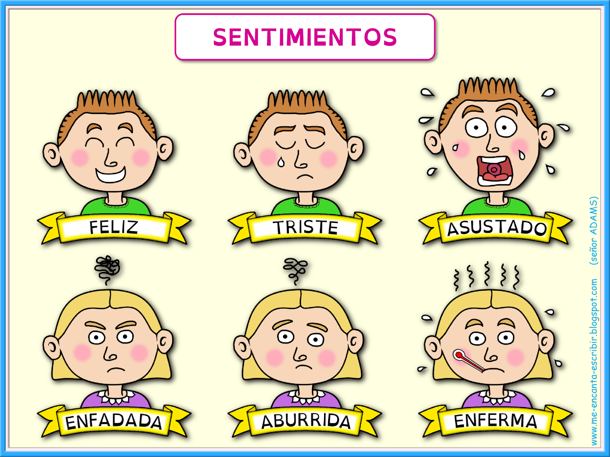
Observa con atención cada una de las imágenes y en tu libreta escribe cómo ha influido cada uno de los sentimientos en tu historia de vida y el logro de tus metas personales.
¿Qué sentimiento es la que prevalece más en tu vida?
ANEXO 2
Si requieres ayuda solicita apoyo de algún familiar en casa.
- Lee y analiza el siguiente texto, posteriormente transcribe las preguntas a tu cuaderno y responde las mismas.

Principales movimientos de la Tierra
La rotación y traslación son los principales movimientos de la Tierra. Ocasionan procesos como la sucesión del día y la noche, así como las estaciones del año.
Movimiento de rotación. Nuestro planeta gira en dirección de oeste a este, sobre un eje imaginario, llamado eje terrestre, que está inclinado. Esté movimiento se desarrolla en 23 horas, 56 minutos y 41 segundos y provoca la alternancia del día y la noche.
Movimiento de traslación. Además de girar sobre si mismo, nuestro planeta orbita alrededor del Sol describiendo una trayectoria en forma de elipse. La Tierra da una vuelta alrededor del Sol en aproximadamente 365 días y 6horas, este movimiento da origen a las estaciones del año.
Fuente: atlas de geografía del mundo, 5°grado, pág. 17
- ¿Cuáles son los movimientos que realiza la tierra?
- ¿En qué consiste el movimiento de rotación?
- ¿En qué consiste el movimiento de traslación?

- Redacta en tu cuaderno un breve escrito en el que describas porqué se producen el día y la noche, Puedes guiarte por las preguntas:
- ¿Cómo sabemos cuándo es de día y de noche?
- ¿Qué vemos en el día y la noche?
- ¿Qué actividades realizas en el día y cuáles en la noche?
- Observa las siguientes imágenes mediante las cuales se explican los movimientos que realiza la luna.

ANEXO 3
Lo que conozco
- Canta con un integrante de tu familia la canción "El yerbero moderno, que se encuentra a continuación. .

... El yerbero moderno ....
Se oye el rumor de un pregonar que dice asi: “El yerberito llegó, llegó”.
Traigo yerba santa pa´ la garganta, traigo del caisimón pa´la hinchazón,
Traigo abre camino pa´tu destino, traigo la ruda pa´el que estornuda.
Tambien traigo albahaca pa´ la gente flaza, el epazote para los botes.
El veliver para el que no ve, y con esa yerba se casa usted.
Nestor Mili, “El yerbero moderno” (Fragmento)
- Comenta:
- ¿De qué trata la canción?
- De las hierbas mencionadas en la canción, ¿cuántas conoces?
- ¿Qué otras hierbas curativas conoces?
- ¿Cuáles utilizan en tu casa para preparar remedios caseros?
- ¿En dónde puedes consultar recetas de remedios caseros?
- ¿Cuál es la función de una receta?
- ¿Qué características tiene un recetario?

ANEXO 4
Los malestares y los remedios caseros
- Lee la traducción al español de un remedio casero escrita por un niño mazateco. Esta lengua se habla en Oaxaca, Veracruz y Puebla.

Sábila, manzanilla y rosa blanca (Traducción al español)
La sábila sirve para el dolor de espalda. La sábila se asa en la lumbre, se parle a la mitad y se aplica en la parte adolorida.
La manzanilla sirve para el dolor de estómago. Se hierve la manzanilla y se toma su té.
La rosa blanca sirve para la vista cansada o llorosa En medio litro de agua se echa una rosa blanca, se le agrega un gramo de sal en grano, se cuela y después de haber hervido bien se aplica en frio con un lavaojos.
Na´tso, xka manzaniya kao naxo zoja (Lengua itazaleca)
Je nat῾so xkile ansia Je na'tsó titj'o ni'chia jin li, kua kiu ni jaoya ngabasenle kia sejla ria ni jao'na
Xka manzaniya skile nz'oa. Se xo titjo kua kia yo'a nandale,
Naxo soja xki le xkoari'ni kia'nga jenda, base litro nanda machen'le, se jin ngo Naxo soja, xi mani sejin naxa ni kangi xi mani kia je nda xo sejta nani koala xkoan.

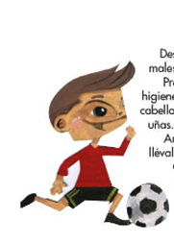
- Después de leer el texto responde cuáles son los malestares y los remedios que se presentan.

- Pregunta sobre otros remedios que existan para la higiene y el cuidado personal, por ejemplo: darle brillo al cabello, mejorar la apariencia de la piel o fortalecer las uñas.
- Anota en tu cuaderno la información obtenida.

ANEXO 5
aplica una encuesta a los miembros de tu familia para conocer los problemas
ambientales que prevalece en tu entorno.

- Escribe los problemas ambientales que más aquejan a tu localidad, anota el número de veces que cada uno de los miembros de tu familia fue mencionando en la encuesta y las soluciones propuestas.

- Identifica cuál es el problema más repetido y comenta por qué piensan que las personas encuestadas lo mencionaron un mayor número de veces.

- Busca información relacionada con ese problema y responde en tu libreta:
a) Las causas del problema: ¿Por qué ocurre?, ¿Quiénes están involucrados?
b) El impacto en la localidad: ¿Qué sucederá si no cambia la situación?

- Revisa las acciones que se propusieron en la consulta que llevaron a cabo.

- Acuerda cuáles acciones puedes empezar a realizar de inmediato y cuales se pueden hacer más adelante; plensa a qué otras personas invitarías para participar

ANEXO 6
- Prepara los siguientes materiales (Celular, una vela, encendedor o cerillos) y sigue las indicaciones:
- Colócate frente a un familiar.
- Enciende la linterna, vela o flash del celular y dirigelo hacia tu familiar, la parte a la cual le llega la luz representa el día y la parte de atrás (espalda) a la cual no llega la luz representa la noche.
- Pide que vaya girando poco a poco y observa como la parte que tenia luz va pasando a la obscuridad y viceversa, en donde era de día ahora es de noche.
- Escribe e ilustra en tu cuaderno cómo es que se origina el día y la noche, puedes guiarte con la imagen que se muestra a continuación.

- Copia en tu cuaderno la siguiente tabla y responde con una C si la oración es cierta o con una F si es falsa:

La tierra gira alrededor del Sol.
El movimiento de rotación origina las estaciones del año.
El eje imaginario que atraviesa la Tierra se le conoce como eje terrestre.
Mientras en una región es de día en otra es de noche.
El movimiento de rotación dura 365 días y 6 horas.

ANEXO 7
¿CÓMO LO VOY A HACER?
- Copia las siguientes oraciones en tu cuaderno y coloca una V en caso de que sea verdadero y una F si es falso, puedes consultar tu LTG pág. 132 en caso de que lo requieras.
- Observamos la misma cara de la Luna por que la rotación tarda diferente tiempo que la traslación:________
- La Luna tarda casi el mismo tiempo en rotar sobre su eje que en dar la vuelta alrededor de la Tierra: ________
- La duración de la traslación lunar es de exactamente 29 días y 12 horas: ________
- La duración de la rotación lunar es un misterio para el hombre por lo cual aun no se conoce cuánto dure dicho fenómeno
- La duración de la traslación terrestre es de un año: ________

- Completa en tu cuaderno las siguientes oraciones con las palabras que aparecen en el recuadro.
Luna Natural Traslación Tierra Rotación Sol

- La Luna es el único satélite________ de la Tierra.
- La Luna se desplaza alrededor de la ________ y realiza dos movimientos.
- El movimiento que la Luna realiza sobre su mismo eje se conoce como movimiento de________ y dura aproximadamente 29 días.
- El movimiento de________ tarda 29 días y 12 horas, en dicho movimiento la Luna se desplaza alrededor de la tierra.
- El movimiento de traslación lunar origina las fases de la________.

ANEXO 8
- Elabora una tabla en un pliego de papel para registrar los malestares y los remedios que se mencionen en clase. Sigan el ejemplo.
Malestar o caso | Remedio casero
Ojos irritados. | Lavado con té de manzanilla.
Cabello reseco y sin brillo. | Masaje en el cuero cabelludo con una mezda de aceite de almendras dulces y de ricino.
Dolor de estómago ocasionado por mala digestión. | Tomar té de manzanilla y de hierbabuena colado
Dolor de muela ocasonado por caries. | Presionar un clavo de olor (especia de cocina) sobre la muela afectada
Prevenir catarros frecuentes. | Consumir frutas ricas en vitamina C como: naranja, guayaba y limón.
Piel de manos seca. | Frotar con una mezcla de aceite de cocina, jugo de limón y azúcar.
Aliviar la comezón producida por picaduras de insectos. | Masajear con hierba de Santamaria macerada en alcohol

Los recetarios

Localiza libros, revistas o recetarios con remedios caseros en tu hogar o en alguna biblioteca. Si es posible pregunta a un adulto sobre otros remedios y que malestares alivian.

- Responde las siguientes preguntas en tu libreta:
- ¿Para qué sirven los recetarios?
- ¿Cómo están escritos?
- ¿A qué otro tipo de texto se parecen?

- Elabora una lista con las características de un recetario y peguenlo en un lugar visible.

ANEXO 9
- Lee el siguiente texto.

El río cercano a nuestra escuela está contaminado con basura, animales muertos y detergente. Además, un criadero de pollos vierte ahí sus desechos. Ya nadie puede meterse al agua ni mucho menos beberla. En mi grupo hicimos una lista de las acciones posibles para resolver esta situación, votamos para elegir las actividades que podemos hacer y acordamos quiénes harán cada una
Al final elegimos tres acciones algunos formaron una brigada comunitaria para limpiar la basura; otros elaboraron carteles para invitar a la gente a no tirar la basura en el rio; los demás escribieron cartas a las autoridades ambientales para que intervengan y en las que les pedimos que los dueños del criadero de pollos busquen una solución y dejen de tirar los desechos al río.

- Identifica qué hicieron los niños para organizarse antes de llevar a cabo las tres acciones
- Subraya las acciones que identificaste, y comenta qué opinas de ellas:
- ¿Los niños de esa comunidad deben involucrarse en la solución del problema ambiental?, ¿por qué?
- ¿Qué otras acciones propondrías a los niños?
Realiza en tu cuaderno un cuadro que incluya las acciones, quienes participarian y qué harían.

ANEXO 10
La Tierra realiza dos tipos de movimientos: Rotación: Es el movimiento que hace sobre su propio eje y que da origen al día y la noche. Traslación: Consiste en el recorrido que hace la Tierra alrededor del Sol y dura un año.
La Luna también tiene movimientos de rotación y traslación. El primero se completa cada veintinueve días; y el segundo, que es alrededor de la Tierra, dura veintinueve días y doce horas. Estos movimientos se producen casi al mismo tiempo en la Luna, por eso vemos siempre la misma cara.
- Escribe Movimiento de rotación o Movimiento de traslación donde corresponde. Luego, explica en qué consiste cada uno y su duración.

ANEXO 11
Participa con tu grupo en la elección de un remedio, escribelo en forma de receta en un pliego de papel. La receta debe estar colocada en un lugar visible.

- Observa el siguiente ejemplo.
Remedio para disminuir la hinchazón de pies
Ingredientes:
• Un litro de agua.
• Un puño (lo que se tome con la mano) de barbas de maíz, también conocidos como cabellos de elole.
• Dos cucharadas de sal.
Preparación:
1. Poner a calentar el agua en una olla tapada.
2. Apagar la lumbre cuando el agua hierva.
3. Agregar al agua los cabellos de elote y tapar la olla.
4. Disolver la sal.
5. Esperar a que la solución se entibie.
Modo de empleo y dosis.
Vaciar la infusión en un recipiente y sumergir los pies en ella durante quince minutos. Si el malestar continua, acudir al médico.

- Comenta con tu tutor la importancia de los elementos de la receta: titulo, ingredientes, forma de preparación y cantidades en que debe aplicarse. Todos estos elementos deben estar escritos en un pliego de papel que también debo permanecer pegado en un lugar visible durante el proyecto.

- Responde en tu libreta las siguientes preguntas. Tu docente y tutor puede proporcionarte información que te ayude a contestar.
- ¿Para qué sirve el título de la receta? ¿Por qué es importante que lo tenga?
- ¿Es necesario que la receta tenga una lista de ingredientes y sus cantidades exactas? ¿Qué pasaría si no aparecieron en la receta?
- ¿Los pasos están escritos en orden? ¿Por qué es importante que aparezcan así?
- ¿Qué pasaría si no se sigue el orden de los pasos de la receta?
- ¿Qué función tienen las ilustraciones? ¿Son importantes? ¿Por qué?

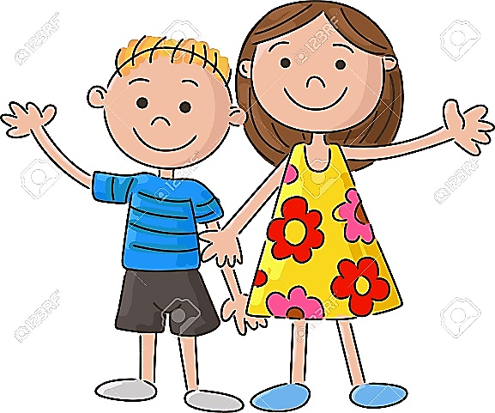
LA EDUCACION SIGUE SIENDO EL ARMA MÁS PODEROSA PARA CAMBIAR AL MUNDO
GRACIAS POR DEJARNOS SER
PARTICIPES EN EL TRABAJO A DISTANCIA
EL MATERIAL SE LO ENVIAMOS EN WORD SU COSTO ES DE:
$ 25 PESOS SEMANALES
TELEFONOS
5618 2098 39
4445 0768 26
El maestro didáctico de la NEM
HASTA PRONTO

